moyen pour tous
JEU DU PETIT TRAIN

Objectifs : Apprendre à s’organiser pour réaliser une tâche. Découvrir l’utilité de la coopération, de la solidarité, de l’entraide.

Matériel :
- 1 petit train en bois, soit 16 rails, 1 locomotive et 3 wagons pour 16 personnes.

Déroulement :
L’accompagnateur distribue 1 rail par personne et invite les participants à construire un circuit en hauteur ; il ne sera pas posé sur le sol.
Celui-ci peut être fermé ou ouvert, c’est l’équipe qui décide.

Une fois construit, l’accompagnateur dépose délicatement le train sur les rails (en l’air) et l’équipe le fera avancer, avec des balancements de haut en bas, en prenant soin de ne pas le faire tomber et de ne pas démonter le circuit.

Après le jeu, faire un débriefing, avec les questions suivantes :
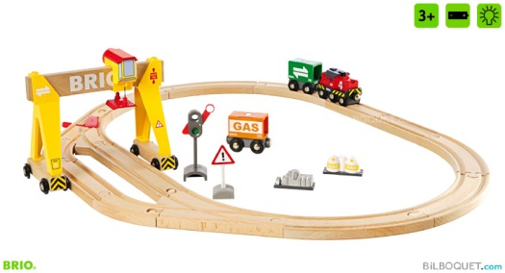
- Comment vous êtes-vous senti pendant cet exercice ?
- Etait-ce facile ou difficile ?
- Avez-vous ressenti une peur quelconque ?
- Que s’est-il passé pendant cet exercice dans le groupe ?
- Etiez-vous dynamiques ?
- Quel rôle avez-vous joué au sein du groupe ?
- Qu’est-ce que vous avez aimé ou pas aimé ?

Le débriefing donne une valeur particulière aux jeux coopératifs. Ce moment permet aux participants de réfléchir sur ce qu’ils viennent de vivre, d’abord individuellement puis en partageant avec les autres les émotions et impressions qu’ils souhaitent exprimer. Cet échange est un bon moyen de se rendre compte de la profondeur de l’activité, et montre l’impact de l’investissement émotionnel. De manière générale, une discussion réflexive après chaque jeu renforce le processus d’apprentissage et permet aux participants une meilleure appropriation

Avec plusieurs trains vous pouvez faire jouer un grand nombre de personne et réaliser un super grand circuit.

Bon amusement !

